**今日动态**

**4月17日 星期三 来园18人**

一、来园

今天**汪语晗、高亦可、徐宁岩、储奕、朱瑾玥、苏安柒、常阳浩、唐煜、汪刘懿、卢彦霖、胡恩俊、朱长睿、郭奕鸣、万欣晨、马浩磊、韩鑫桐、万昊羽、季萱菡**小朋友能坚持来园，为你们点赞哦。

二、集体活动：数学《蝴蝶找花》

今天上午，我们开展了数学活动：蝴蝶找花。本节活动是一节物与物的匹配活动，通过创设蝴蝶找花的情境来引导幼儿先手口一致地点数数量为1-5的花，然后根据花的数量与相同数量的蝴蝶进行匹配。

在操作活动中，能手口一致地点数5以内的实物，并能按1—5实物卡匹配相应数量的物体的小朋友有**汪语晗、高亦可、徐宁岩、储奕、朱瑾玥、苏安柒、常阳浩、唐煜、汪刘懿、卢彦霖、胡恩俊、朱长睿、郭奕鸣、万欣晨、马浩磊、韩鑫桐、万昊羽、季萱菡，**你们真棒！

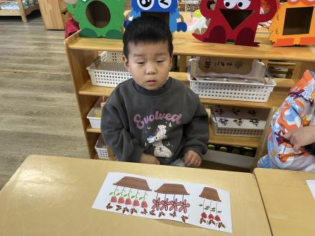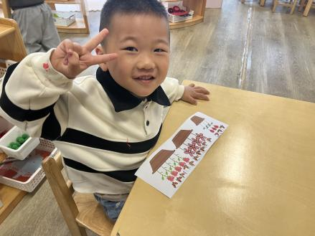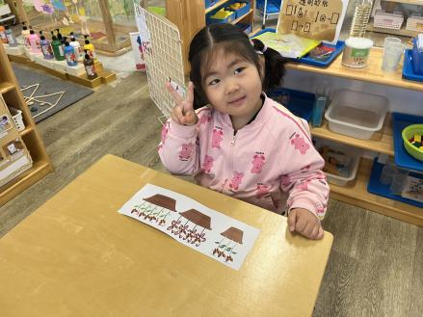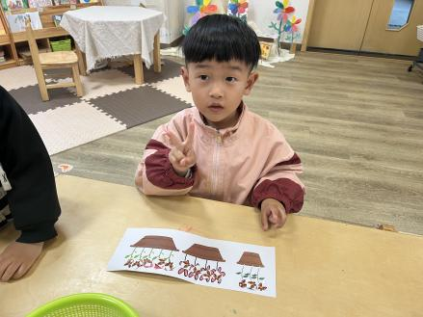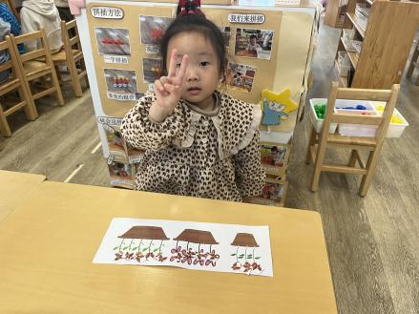

1. 户外活动

今天下大雨，我们在跑酷区进行了体育活动。

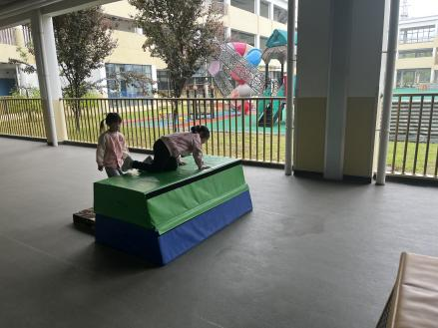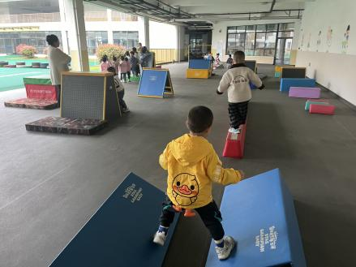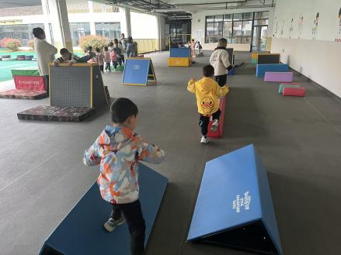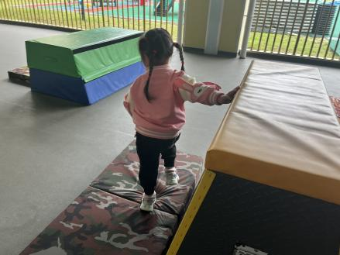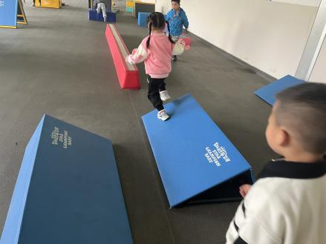

四、区域游戏

|  |  |
| --- | --- |
| 区域 | 游戏幼儿 |
| 科探区 | 唐煜、郭奕鸣 |
| 建构区 | 朱瑾玥、万欣晨、万昊羽、常阳浩、季萱菡、胡恩俊、朱长睿 |
| 娃娃家 | 韩鑫桐、储奕、卢彦霖、苏安柒 |
| 图书区 | 高亦可、马浩磊 |
| 美工区 | 汪语晗 |
| 自然材料区 | 汪刘懿、徐宁岩 |

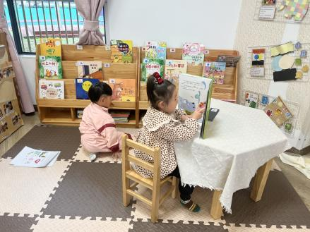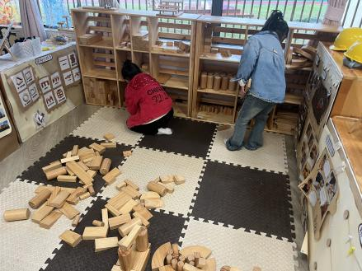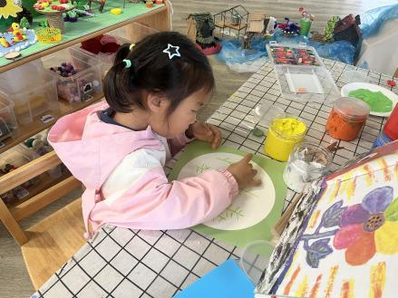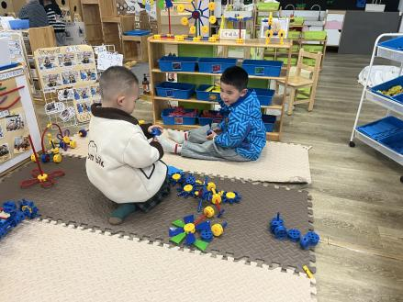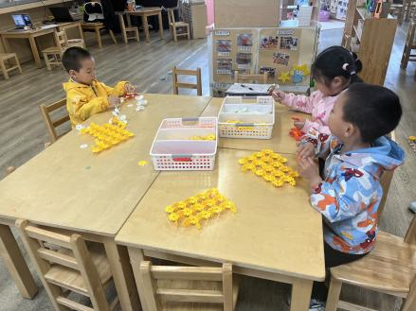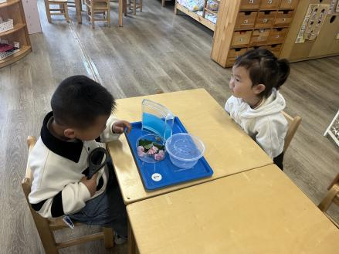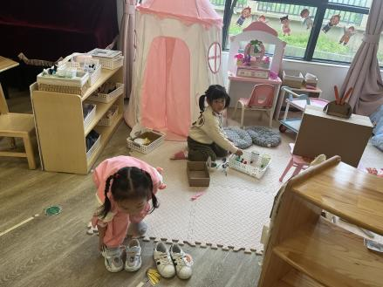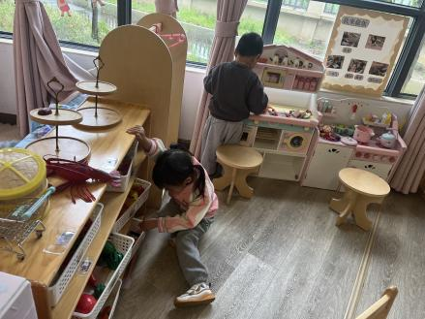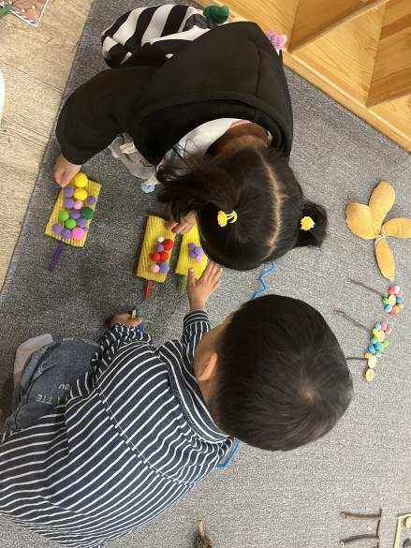

五、就餐

今日午餐吃的是扬州炒饭、白萝卜玉米排骨汤。

午餐活动中**汪语晗、高亦可、徐宁岩、储奕、朱瑾玥、苏安柒、常阳浩、唐煜、汪刘懿、卢彦霖、胡恩俊、朱长睿、郭奕鸣、万欣晨、马浩磊、韩鑫桐、万昊羽、季萱菡**小朋友都能吃完自己选择的那一份饭和汤。

六、家园配合

1.小朋友在家如有身体不适的情况请在家休息康复后再来园哦！

2.请大家帮助幼儿勤剪指甲，以免刮伤自己或别人哦！